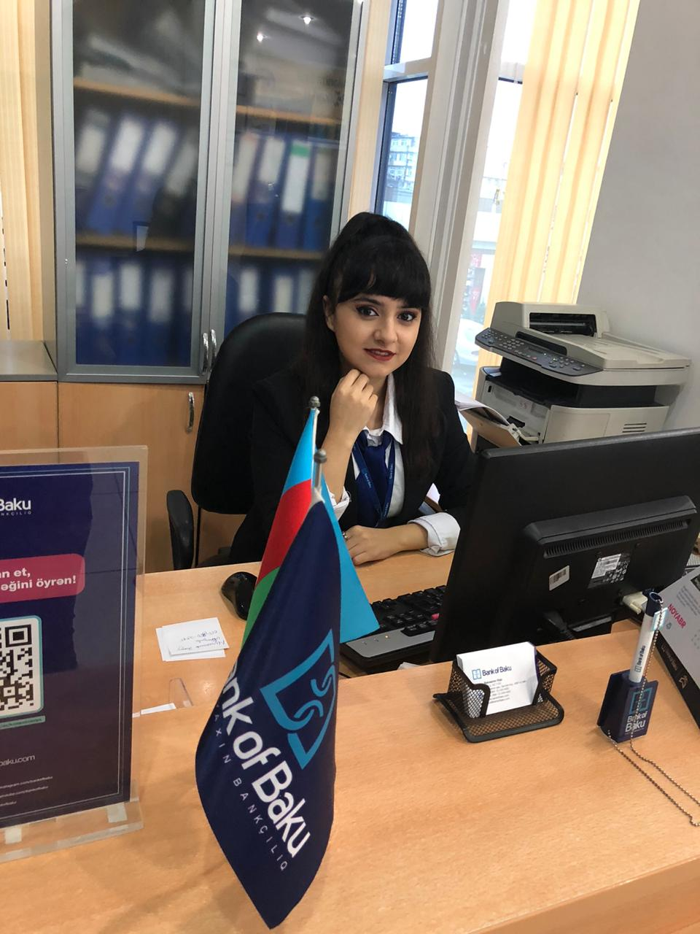 Bakı şəh., Xətai ray., İ.Zülfüqarov küç., məh.2942A, ev.7A, m.47

+994 (55)-444-89-05; jziz21618@gmail.com;

*Milliyyəti:* Azərbaycanlı *Şəxsiyyət vəsiqəsinin nömrəsi: 13873611*

*Vətəndaşlıq:* Azərbaycan

*Ailə vəziyyəti:*  Subay *Doğum tarixi:* 20 Aprel 1997

Təhsil Azərbaycan Dövlət Pedaqoji Universiteti Azərbaycan

2014-2018 **Riyaziyyat və İnformatika**

* İdarəetmə
* Komandada iş

İş təcrübəsi Bank Of Baku Azərbaycan

19.07.2019-21.01.2020 **Məlumat Xidməti Bölməsi**

* Bankın məhsul və xidmətləri haqqında müştərilərə düzgün və dolğun şəkildə məlumatların verilməsi
* Müraciət edən müştərilərin hansı növ xidmətdən istifadə etmək istədiklərini analiz edərək müvafiq bölmələrə yönləndirilməsi
* Filial və digər struktur bölmələri arasında bankdaxili sənəd mübadiləsinin təmin edilməsi və onların qeydiyyata alınması
* Daxil olan və çıxan məktubların, dövri nəşrlərinin qeydiyyata alınması və arxivləşdirilməsi
* Növbənin avtomatik idarəedilmə sistemi ilə bağlı müştərilərin suallarını cavablandırmaq və onlara köməklik göstərmək

Kompyuter bilikləri **Microsoft Office**

Aşağıda qeyd olunan proqramları əla səviyyədə bilirəm:

* MS Word
* MS Excel
* Power Point
* Publisher
* Outlook

**Zəmanətlər və Sorğu zamanı mümkündür.**

**Sertifikatlar**